**Проект «Библиотека методов расширения для валидации пользовательских форм» на GitHub**

**Link to GitHub** <https://github.com/parfeniuk/RegexLibrary/tree/dev>

**1/ Dev branch**

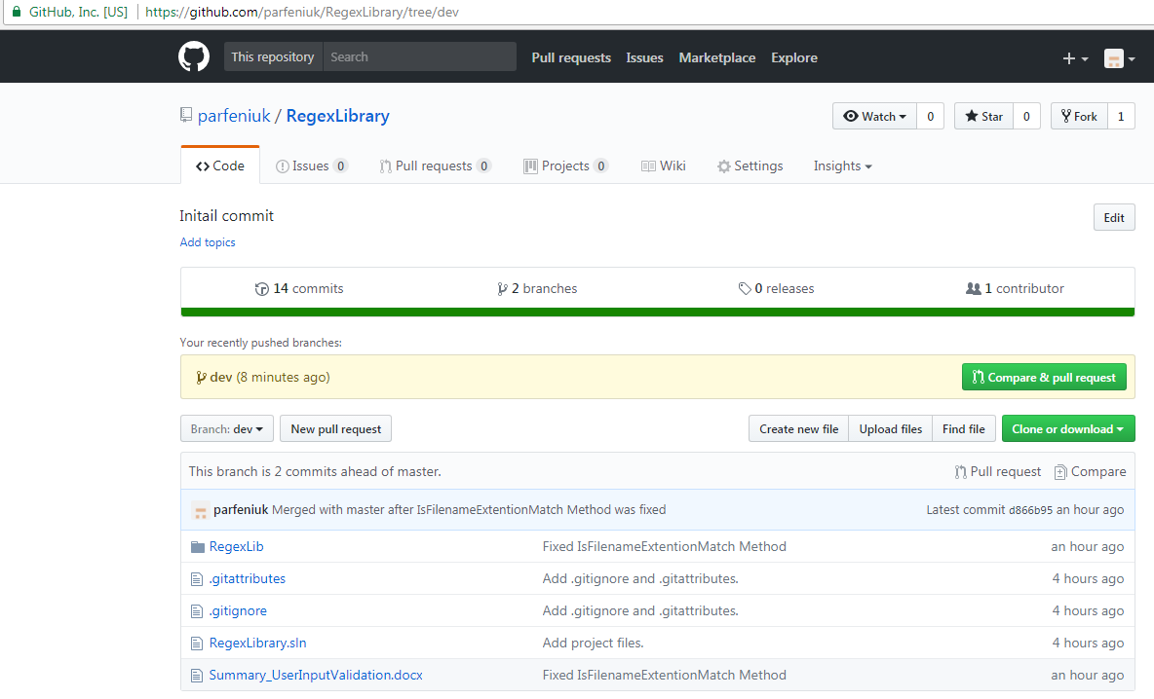

**2/ Master Branch**

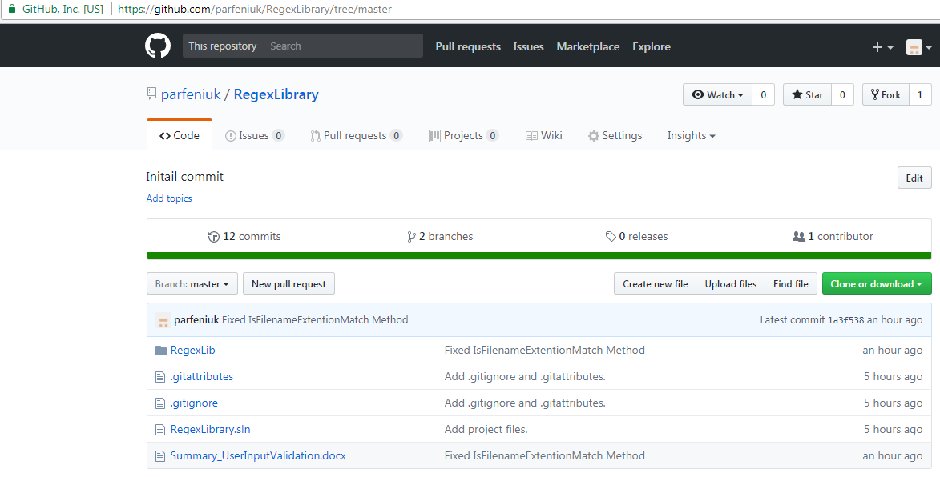

**3/ Создание версий с использованием Git**

